
МИНИСТЕРСТВО НАУКИ И ВЫСШЕГО ОБРАЗОВАНИЯ РОССИЙСКОЙ ФЕДЕРАЦИИ
Федеральное государственное бюджетное образовательное учреждение высшего образования
"МИРЭА - Российский технологический университет"

РТУ МИРЭА

Институт информационных технологий (ИТ)
Кафедра практической и прикладной информатики (ППИ)

ОТЧЕТ ПО ПРАКТИЧЕСКОЙ РАБОТЕ №6
по дисциплине
«Анализ и концептуальное моделирование систем»

Выполнил студент группы ИКБО-03-21 |  |  | Хречко С.В.
Принял старший преподаватель |  |  | Свищёв А.В.

Москва 2023
Практическая работа № 6.
Построение UML – модели системы. Диаграмма деятельности.
Цель работы: научиться строить усовершенствованные блок-схемы с параллельными процессами.
Задачи: описать все системные операции и последовательность состояний и переходов в рассматриваемой системе.
ПО: Visual Paradigm, Draw.io, Rational Rose.
Порядок выполнения работы:
- Описать возможные последовательности состояний и переходов, которые характеризуют поведение элемента исследуемой системы учета поступлений и списаний книг в библиотеке.
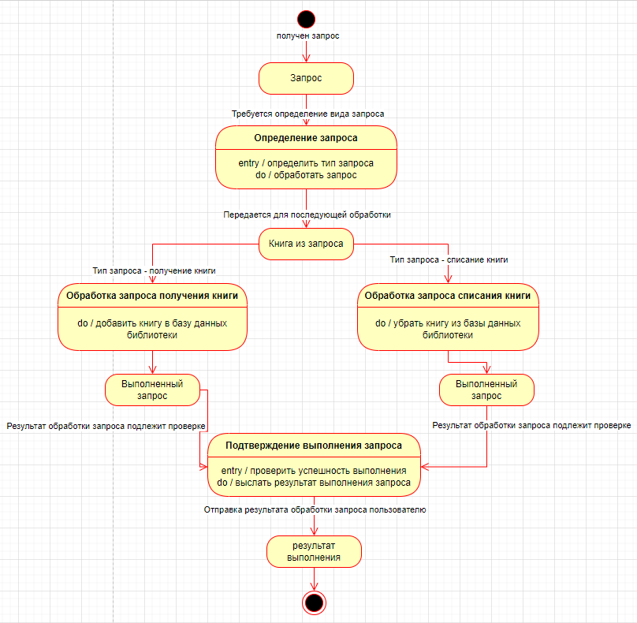
Рисунок 1 - Диаграмма состояний системы учета поступлений и списаний книг в библиотеке
Сначала в систему поступает запрос, система определяет тип запроса и запускает соответствующий обработчик. После обработки запроса, система возвращает результат обработки запроса.

- Построить диаграмму классов системы учета добавления и списания книг в библиотеке (рисунок 2).
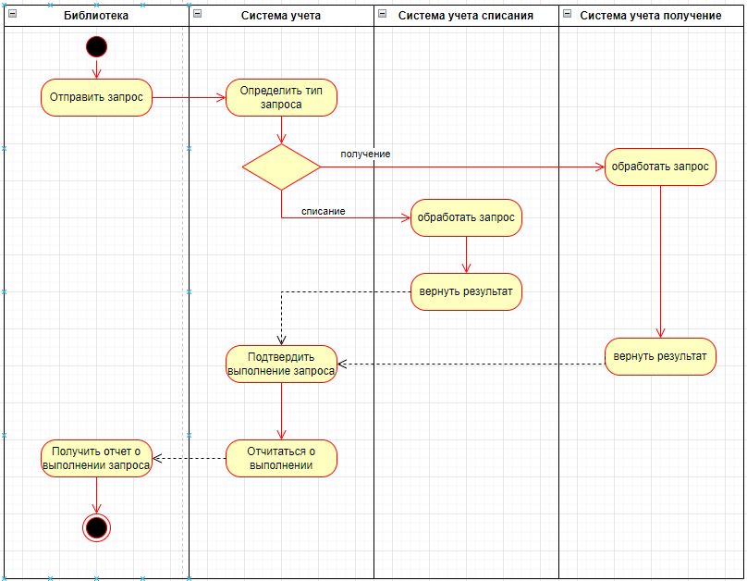
Рисунок 2 - Диаграмма деятельности системы учета поступлений и списаний книг в библиотеке
Сначала в систему поступает запрос, система определяет тип запроса и запускает соответствующий обработчик. После обработки запроса, система возвращает результат обработки запроса.

Вывод: При выполнении данной практической работы были изучены и освоены правила построения диаграмм состояний и деятельности. Была построена диаграмма состояний изучаемой системы. Также была построена диаграмма деятельности изучаемой системы.

